Фотоотчет по образовательному проекту

Группа № 5
Воспитатели: Коротеева О. В. И Ханкишиева Н. Е.

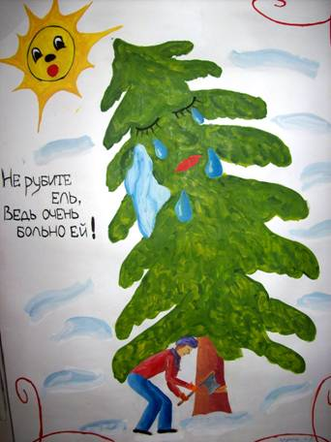
Мне елку купили!
Мне елку купили!
В лесу на опушке ее не рубили.
А сделали елку на добром заводе
Хорошие дяди, веселые тети.
Скорей приходите,
Скорей поглядите
На елку из тонких серебряных нитей:
Вся в хвое мохнатой,
Блестящей и пышной,
Задень -
И она зазвенит еле слышно.
А елка лесная осталась живая,
Стоит на опушке,
Макушкой кивая.
Кому?
Никому!
Просто ветру, метели,
Такой же красивой
Неспиленной ели!

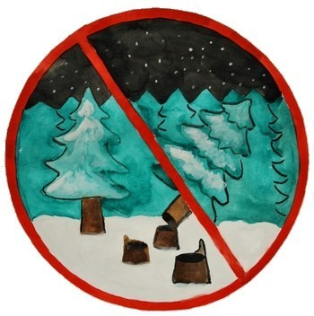

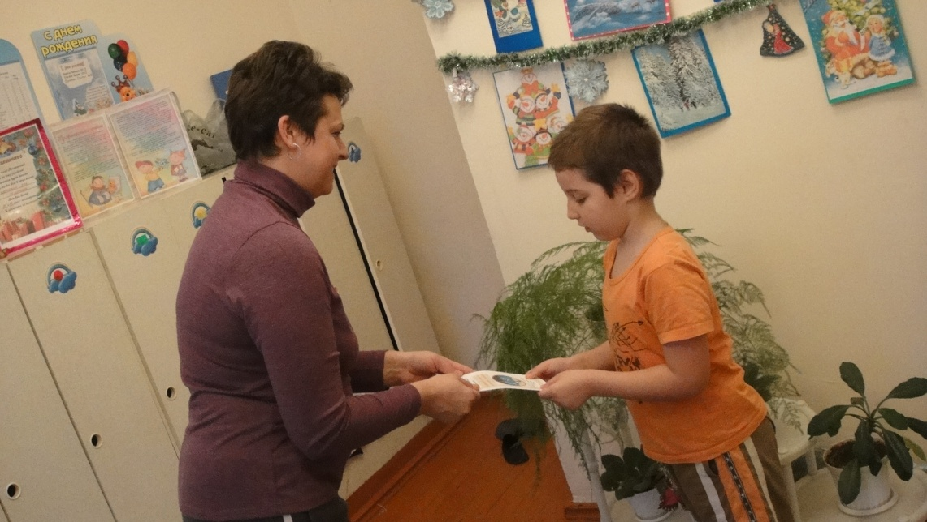
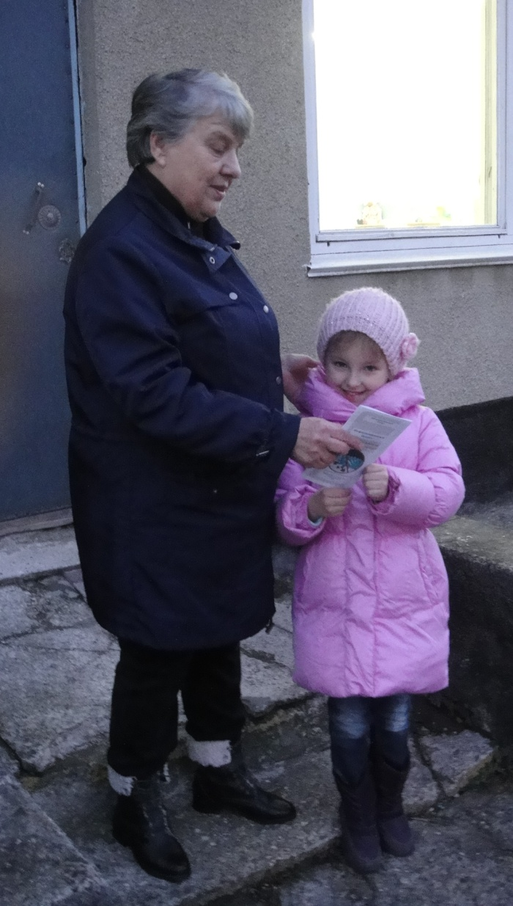
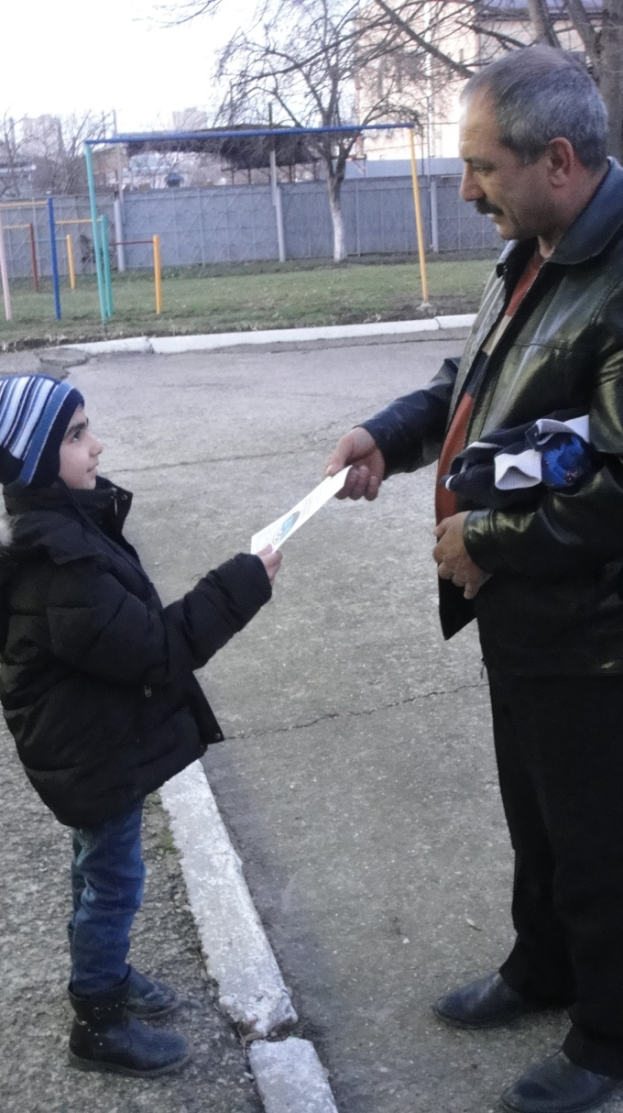

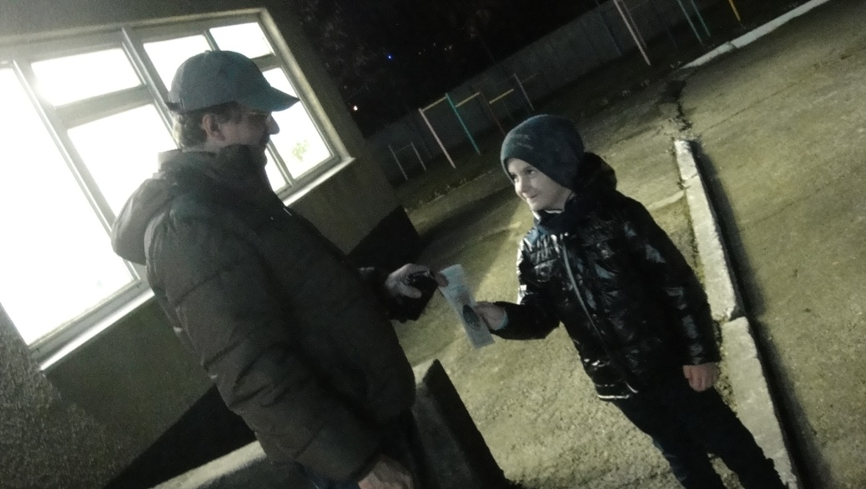

Образовательный проект «Елочка»
проводилась с 14 по 18 декабря 2015 года
под девизом - «Береги зеленую красавицу!» с целью:
- повышения уровня знаний дошкольников об экологии хвойных растений нашей местности;
- привлечения внимания ребят к проблеме охраны хвойных растений в предновогоднее время;
- расширение эколого-просветительской работы среди детей и населения.
Задачи проекта:
- Повысить уровень теоретических знаний дошкольников об экологии хвойных растений.
- Приобщить ребят к организации практической деятельности в области охраны хвойных растений.

Проект «Береги зеленую красавицу» в 5 группе начался с беседы с ребятами на тему «Наша ель очень красива». Коротеева О. В. рассказала об истории елочки, пропагандируя бережное отношение к большим, да и просто маленьким елочкам.
Ребята с удовольствием принимали участие в операции «Защити елочку». Воспитатели выпустили брошюрки под девизом «Не рубим зеленую красавицу». Дети радостно раздавали их родителям и людям на улице вместе с воспитателями.
Очень интересно проходила выставка и конкурс рисунков «Лесная красавица», которую проводила Ханкишиева Н. Е. Ребята представили рисунки, в которых отразили свою любовь и видение лесной красавицы - елки. Работы были выполнены простыми, цветными карандашами, красками, фломастерами. Лучшие работы были у Лубашевского Н., Назаренко С. И Сорокиной В.По нарисованным рисункам сочиняли сказки, которые заканчивались хорошо и где добро побеждало зло.
Также в проекте участвовали и родители на тему «Лучшая новогодняя елка» - изготовление новогодних елок в различных техниках декоративно-прикладного творчества.
Поражало разнообразие и фантазия работ наших родителей. Семья Лубашевских продумала свою лесную красавицу из салфеток и ниток. А семья Ивановых решила создать елочку из шоколадных конфет. Эти елочки участвовали в конкурсе между группами садика на лучшую зеленую красавицу. Мишура, свежие запахи и

яркие краски притягивали взгляды, заставляли всматриваться в детали и убеждали в том, что даже волшебная ночь не стоит жизни дерева, которое выбросят во двор после гуляний. Мы старались показать, что прекрасные, яркие новогодние композиции также принесут в дом ощущение праздника, наполнят воздух ароматом хвойного дерева. Но самое главное – они не будут стоить зимнему лесу тысяч лесных красавиц.

Участие ребят, воспитателей и родителей в данном проекте сплачивает коллективы детей и взрослых, заставляет развивать творческий потенциал каждого, повышать нравственный уровень, содействовать развитию природоохранной работы в садике. Данное мероприятие прошло на высоком эмоциональном и эстетическом уровне. Вся экологическая работа была направлена на то, чтобы научить детей и их родителей мыслить и действовать, не нарушая гармонии природы, чтобы каждый большой и маленький человек понял, что он – часть природы.
